ΠΡΟΣ
«Forthnet Α.Ε» (Ελληνική Εταιρεία Τηλεπικοινωνιών & Τηλεματικών Εφαρμογών)
ΑΦΜ: 094444827, Δ.Ο.Υ: Α’ Ηρακλείου
Ατθίδων 4, Καλλιθέα 176 71
Τηλ: (+30) 211-9559000
Fax: (+30) 211-9559090

ΚΟΙΝ/ΣΗ:
«Εθνική Επιτροπή Τηλεπικοινωνιών & Ταχυδρομείων (ΕΕΤΤ)», Fax: 210-6105049
«Κέντρο Προστασίας Καταναλωτών (ΚΕ.Π.ΚΑ)», Fax: 2310-242211
«Ένωση Καταναλωτών - Ποιότητα Ζωής (Ε.Κ.ΠΟΙ.ΖΩ.)», Fax: 210-3300591
«Νέο Ινστιτούτο Καταναλωτών (Νέο ΙΝΚΑ)», Fax: 210-6469982
«Γενική Γραμματεία Καταναλωτή Υπ. Ανάπτυξης», Fax: 210-3842642
«Συνήγορο του Καταναλωτή», Fax: 210-6460414
«ADSLGR (Independent Broadband Review Site)», URL: http://www.adslgr.com

Θέμα: Πανελλαδική δυσλειτουργία του δικτύου της «Forthnet Α.Ε.»

Αξιότιμοι Κύριοι,

Σας ενημερώνουμε μέσω αυτής της επιστολής, ως συνδρομητές της εταιρείας «Forthnet Α.Ε.», για τα έντονα τεχνικά προβλήματα που παρουσιάζει το δίκτυό σας από τις αρχές Σεπτεμβρίου 2008 έως και σήμερα και επηρεάζει όλους τους συνδρομητές πανελλαδικά.

Ενώ έχετε επανειλημμένα λάβει γραπτά παραπόνα από συνδρομητές για τα εν λόγω προβλήματα, δεν έχουν επιλυθεί αλλά ούτε έχει ανακοινωθεί η δυσλειτουργία στο διαδικτυακό σας τόπο, όπως υποχρεούστε βάσει της υπογεγραμμένης σύμβασης παροχής υπηρεσιών (άρθρα 5.1, 5.2, 5.3).

Πιο συγκεκριμένα, παρουσιάζονται οι εξής δυσλειτουργίες:

α) μείωση της ταχύτητας μεταφοράς δεδομένων (data rate) & αύξηση της ταχύτητας ανταπόκρισης (latency) καθώς και μερική απώλεια δικτυακών πακέτων (packet loss), που υφίσταται μεταξύ της διασύνδεσης της εταιρείας σας και των διεθνών παρόχων Telecom Italia Sparkle “Seabone” (AS6762) & Tiscali International Network (AS3257).
β) μείωση της ταχύτητας μεταφοράς δεδομένων (data rate) & αύξηση της ταχύτητας ανταπόκρισης (latency) καθώς και μερική απώλεια δικτυακών πακέτων (packet loss), που υφίσταται μεταξύ της διασύνδεσης της εταιρείας σας και του Κέντρου Διασύνδεσης Δικτύων Internet στην Αθήνα (AIX), επηρεάζοντας αρνητικά την διασύνδεση με άλλους παρόχους - μέλη (Altec Telecoms, AT&T Hellas, GRNET, Hellas On Line, Lannet, NetOne, ON Telecoms, Orange, OTEnet, Tellas, Verizon Hellas, Vivodi, Vodafone NET, WIND). Τα λάθη στη μετάδοση φαίνονται για τις διάφορες δρομολογήσεις στις παρακάτω εικόνες

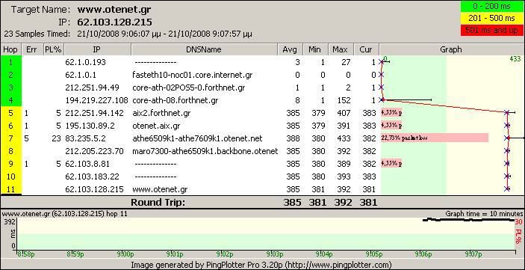

γ) μείωση της ταχύτητας μεταφοράς δεδομένων (data rate) & αύξηση της ταχύτητας ανταπόκρισης (latency) καθώς και μερική απώλεια δικτυακών πακέτων (packet loss), που υφίσταται στην εσωτερική διασύνδεσης της εταιρείας σας μεταξύ Αθήνας-Θεσσαλονίκης και Αθήνας-Κρήτης.

Τα προαναφερθείσα προβλήματα παρουσιάζονται ιδιαίτερα έντονα κατά το μεγαλύτερο διάστημα της ημέρας, ενώ εξαφανίζονται κατά τη διάρκεια της νύχτας, που προφανώς σημαίνει ότι πρόκειται για ανεπάρκεια του δικτύου σας να ανταποκριθεί στις ανάγκες των συνδρομητών κατά τις ώρες αιχμής και χρήζει άμεσης αναβάθμισης.

Επιπλέον, η αρνητική τους επίδραση επηρεάζει κάθε είδους διαδικτυακή υπηρεσία, ενώ γίνονται ιδιαίτερα αισθητά σε real-time εφαρμογές, υπηρεσίες μετάδοσης ήχου & εικόνας (video streaming) καθώς και διαδικτυακά παιχνίδια (online games). Παρόμοια προβλήματα έχουν παρουσιαστεί στο παρελθόν επανειλημμένα για μεγάλο χρονικό διάστημα, με πιο πρόσφατο παράδειγμα το χρονικό διάστημα των μηνών Μαρτίου-Απριλίου 2008.

Η τηλεφωνική υποστήριξη της εταιρείας σας έχει παραδεχτεί επανειλημμένα το πρόβλημα και υπόσχεται ότι θα επιλυθεί με αναβαθμίσεις που πρόκειται να γίνουν σύντομα, όμως κάτι τέτοιο δεν έχει συμβεί καθ’ όλο αυτό το χρονικό διάστημα των σχεδόν 2 μηνών. Παράλληλα, θεωρούμε άκρως αντιδεοντολογική την γραπτή απάντηση που έχουν λάβει ορισμένοι συνδρομητές ότι δεν επηρεάζει όλες τις εφαρμογές, αλλά μόνο «εφαρμογές ψυχαγωγίας». Κάτι που εκτός του ότι δεν ισχύει, δεν αναφέρεται πουθενά στη σύμβασή σας κάποιος διαχωρισμός στην ποιότητα των υπηρεσιών αναλόγως τους σκοπούς χρήσης.

Επιθυμούμε μέσω αυτής της επιστολής τα εξής

- Να μας γνωστοποιηθούν οι λόγοι που η εταιρεία σας δεν προβαίνει στις απαραίτητες αναβαθμίσεις του δικτύου, σε τακτά χρονικά διαστήματα, όπως οφείλει.
- Την εκτιμώμενη ημερομηνία που θα επιλυθούν πλήρως όλα τα προαναφερθέντα προβλήματα
- Να ανακοινώνονται στο εξής τέτοιου είδους προβλήματα στον δικτυακό σας ιστοτόπο, όπως οφείλετε βάσει της σύμβασης, προς εξυπηρέτηση των συνδρομητών σας
- Να ανασταλεί, ακόμα και αναδρομικά, η πάγια χρέωση των συνδρομών για όσο διάστημα διαρκέσει το πρόβλημα, ξεκινώντας από τον Σεπτέμβριο του 2008, λόγω πλημμελούς υπηρεσίας.
- Να μην πληρώσει κανένας συνδρομητής που θα ζητήσει διακοπή το τέλος διακοπής, εφόσον αυτή οφείλεται στο συγκεκριμένο τεχνικό πρόβλημα.

Τέλος, σας επισυνάπτουμε δύο γραφήματα που αποδεικνύουν την έντονη δυσλειτουργία του δικτύου σας όπως ακριβώς επισημάνθηκαν ανωτέρω.

Athens Internet Exhange (AIX)  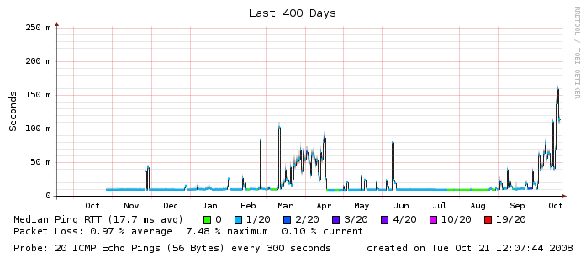 | Tiscali International Network  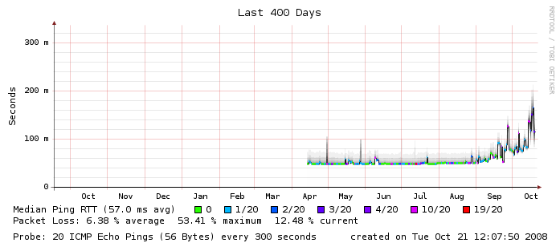

Για οποιαδήποτε περαιτέρω διευκρίνιση θα είμαστε στη διάθεσή σας και μπορείτε να επικοινωνήσετε γραπτώς μέσω e-mail: nmavro@ath.forthnet.gr

Σας ευχαριστούμε εκ των προτέρων.
Με επιφύλαξη κάθε νόμιμου δικαιώματός μας

Οι υπογράφοντες

(Ονοματεπώνυμο - XXXXXX@XXX.forthnet.gr)
(Ονοματεπώνυμο - XXXXXX@XXX.forthnet.gr)
(Ονοματεπώνυμο - XXXXXX@XXX.forthnet.gr)
(Ονοματεπώνυμο - XXXXXX@XXX.forthnet.gr)
(Ονοματεπώνυμο - XXXXXX@XXX.forthnet.gr)
(Ονοματεπώνυμο - XXXXXX@XXX.forthnet.gr)
(Ονοματεπώνυμο - XXXXXX@XXX.forthnet.gr)
(Ονοματεπώνυμο - XXXXXX@XXX.forthnet.gr)
(Ονοματεπώνυμο - XXXXXX@XXX.forthnet.gr)
(Ονοματεπώνυμο - XXXXXX@XXX.forthnet.gr)
(Ονοματεπώνυμο - XXXXXX@XXX.forthnet.gr)
(Ονοματεπώνυμο - XXXXXX@XXX.forthnet.gr)
(Ονοματεπώνυμο - XXXXXX@XXX.forthnet.gr)
(Ονοματεπώνυμο - XXXXXX@XXX.forthnet.gr)
(Ονοματεπώνυμο - XXXXXX@XXX.forthnet.gr)
(Ονοματεπώνυμο - XXXXXX@XXX.forthnet.gr)
(Ονοματεπώνυμο - XXXXXX@XXX.forthnet.gr)
(Ονοματεπώνυμο - XXXXXX@XXX.forthnet.gr)
(Ονοματεπώνυμο - XXXXXX@XXX.forthnet.gr)
(Ονοματεπώνυμο - XXXXXX@XXX.forthnet.gr)
(Ονοματεπώνυμο - XXXXXX@XXX.forthnet.gr)
(Ονοματεπώνυμο - XXXXXX@XXX.forthnet.gr)
(Ονοματεπώνυμο - XXXXXX@XXX.forthnet.gr)
(Ονοματεπώνυμο - XXXXXX@XXX.forthnet.gr)
(Ονοματεπώνυμο - XXXXXX@XXX.forthnet.gr)
(Ονοματεπώνυμο - XXXXXX@XXX.forthnet.gr)
(Ονοματεπώνυμο - XXXXXX@XXX.forthnet.gr)
(Ονοματεπώνυμο - XXXXXX@XXX.forthnet.gr)
(Ονοματεπώνυμο - XXXXXX@XXX.forthnet.gr)
(Ονοματεπώνυμο - XXXXXX@XXX.forthnet.gr)
(Ονοματεπώνυμο - XXXXXX@XXX.forthnet.gr)
(Ονοματεπώνυμο - XXXXXX@XXX.forthnet.gr)
(Ονοματεπώνυμο - XXXXXX@XXX.forthnet.gr)
(Ονοματεπώνυμο - XXXXXX@XXX.forthnet.gr)
(Ονοματεπώνυμο - XXXXXX@XXX.forthnet.gr)
(Ονοματεπώνυμο - XXXXXX@XXX.forthnet.gr)
(Ονοματεπώνυμο - XXXXXX@XXX.forthnet.gr)
(Ονοματεπώνυμο - XXXXXX@XXX.forthnet.gr)
(Ονοματεπώνυμο - XXXXXX@XXX.forthnet.gr)
(Ονοματεπώνυμο - XXXXXX@XXX.forthnet.gr)
(Ονοματεπώνυμο - XXXXXX@XXX.forthnet.gr)
(Ονοματεπώνυμο - XXXXXX@XXX.forthnet.gr)
(Ονοματεπώνυμο - XXXXXX@XXX.forthnet.gr)
(Ονοματεπώνυμο - XXXXXX@XXX.forthnet.gr)
(Ονοματεπώνυμο - XXXXXX@XXX.forthnet.gr)
(Ονοματεπώνυμο - XXXXXX@XXX.forthnet.gr)
(Ονοματεπώνυμο - XXXXXX@XXX.forthnet.gr)
(Ονοματεπώνυμο - XXXXXX@XXX.forthnet.gr)

